Geografické informační systémy2_jaro 2008
Cvičení č.5

Název: Česko – Dopravní síť Jihomoravského kraje
Zadání: Zpracujte mapu dopravní sítě Jihomoravského kraje
Zaměření:
Zobrazení dat, práce s Editorem legendy, využití extenze Nástroje legendy, práce v Layout) výkres, kompozice mapy. ,
Práce se zobrazením – použití nástroje Konvertovat do vrstvy, práce s editorem legendy,
vizualizace dat v dokumentu výkres, použití extenze Nástroje legendy.

Časový odhad pro práci: 50 minut
Programové vybavení: ArcView 3.1 + vnitřní extenze Nástroje legendy
Prostorová data: .. \ Data \ Gis \ ArcCr500v20-Jihomoravský kraj \ Jtsk \ Shapes \ (hp.shp, letiste.shp, sidlab.shp, silnice.shp, zelez.shp, okresy.shp)
Tématické informace: V tomto cvičení nejsou zapotřebí, neboť jsou již obsažena v prostorových datech.

Postup práce:
Data můžeme v podstatě rozdělit do dvou skupin:
- prostorová data – jsou distribuována ve formě GIS dat (vektory nebo rastry), tzn. mají prostorové určení. Tyto data jsou pohodlná na zpracování, ovšem jejich zisk je spojen s nemalými finančními částkami. Na internetu se dají nalézt taková data, ale většinou jsou pouze ukázková (tj. nejsou kompletní); většina se jich vztahuje k území USA. I když v poslední době se objevují i jiná. Jiným zdrojem než internet mohou být různá propagační nebo reklamní CD-R firem zabývajících se GISem.
- tématické informace – jsou to elektronické texty, obrázky, mapy apod. nebo tištěné texty a obrázky, mapy, tabulky apod. Našim úkolem je potom převést takové informace do elektronické podoby, tzn. dát jim prostorové určení, převést je na formu vrstev pro další zpracování v programech GISů.

- Zpracování dat:
Do adresáře projektu zkonvertujeme jako nová témata všechny uvedené vrstvy.
U vrstvy železnic upravíme hodnoty v atributové tabulce ve sloupci „Elektr_tr“ doplníme do prázdných buněk hodnotu „0“, protože by se v legendě nezobrazily neelektrifikované železnice.

- Vizualizace dat:
Pomocí editoru legendy upravíme:
Sídla – v editoru legendy nastavíme třídy symbolu, přiřadíme značku a barvu. Z legendy odstraníme sídla velikostní kategorie 1 (obce do 500 obyvatel), 21 (části obcí bez určení velikostí), 10 (obce 500 000 a více; zde se žádná nenachází). Upravíme popis legendy.
Hraniční přechody – nastavíme specifickou hodnotu podle typu. Přiřadíme značku a jednotlivé barvy (silniční-zeleně, železniční-červeně) a upravíme popis legendy.
Letiště – nastavení legendy provedeme podobně jako u hraničních přechodů.
Silnice – opětovně použijeme specifickou hodnotu (třída). Nastavíme typ linie, barvu a upravíme popis legendy (dálnice-žlutá s černým krajem, rychlostní komunikace-zelená s černým krajem, silnice 1. a 2. třídy plná zelená, čárkovaná zelená).
Železnice – podle specifické hodnoty (elektrifikace) zvolíme typ linie a barvu (elektrifikované tratě kombinací černo-červené barvy).
Okresy – vybarvíme podle jejich názvů.
Vložíme do výkresu (layout) mapku a pomocí extenze Nástroje legendy i legendu.

Řešení úkolu
Doplňte vlastní poznámky k postupu, vložte Vaši mapu
Vzorové řešení viz. níže

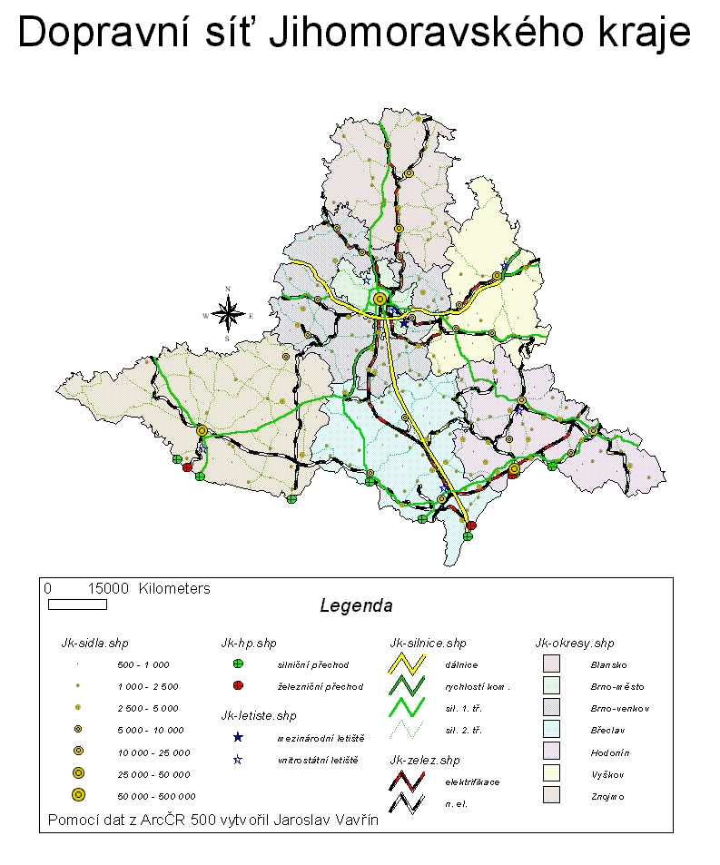
Ukázka: Náhled na zpracovaná data v oboru doprava (obrázek jk.jpg, velikost 70 % originálu)

